**Protocolo de entrega – Sprint 4**

**TEC Dev’s Solutions**

**_______________________________________________________**

**Integrantes:**

* Laura Cárdenas Gómez – [lauracardenasgomez@gmail.com](mailto:lauracardenasgomez@gmail.com)
* Juan Pablo Maldonado – [jpmaldonadop@misena.edu.co](mailto:jpmaldonadop@misena.edu.co)
* Marlon Mauricio Manrique Meza – [mmanrique@misena.edu.co](mailto:mmanrique@misena.edu.co)
* Jeremy Borgini Gutierrez Gómez – [jbgutierrezg@unal.edu.co](mailto:jbgutierrezg@unal.edu.co)
* Edwin Rojas – [edwinrojasf@gmail.com](mailto:edwinrojasf@gmail.com)

**________________________________________________________________________________**

**Repositorio en GitHub**

Luego de realizar la creación de las interfaces, se realizan los commits pertinentes en el repositorio de GitHub <https://github.com/lauracardenasgomez/TICDevSolutions/tree/main>

*Imagen 1. Historial de commits del repositorio en GitHub*

Todas las carpetas se están manejando en el Branch development para que, una vez ya completos los cambios pertinentes, se realice el merge al main Branch.

*Imagen 2. Branch development*

**________________________________________________________________________________**

**Seguimiento del tablero en Trello**

Se realiza seguimiento diario o conforme a lo avanzado en el desarrollo del sprint del proyecto, el cual queda registrado en <https://trello.com/b/CNELRm8E/sprint-4>

*Imagen 3. Tablero Trello – Sprint 4*

En el tablero se crean 7 historias de usuario para el Sprint 4 y se asignan los responsables para la realización de cada una de ellas. Los responsables de cada tarea diligencian su avance y se van terminando cada una de las historias de usario hasta tener todo el Sprint completo.

**_______________________________________________________________________________**

**Descripción del proceso**

En este sprint se buscaba que como rol vendedor o administrador se pudiera administrar la información de las ventas para gestionar la información del día a día. Para esto, se necesitaba validar las credenciales de usuario y poder ver las opciones para ingresar mediante Gmail.

Una vez autenticadas las credenciales, se permite el ingreso al sistema de ventas al administrador o vendedor.

*Imagen 4. Ventas*

El rol administrador tendrá permisos para poder ingresar y actualizar los datos relacionados con un producto, de igual manera este puede ver la información del producto, realizar búsquedas mediante el identificador de producto o su descripción, editar y actualizar información, al igual que poder ver que se almacenó correctamente en el sistema.

*Imagen 5. Actualizar venta*

*Imagen 6. Buscar venta*

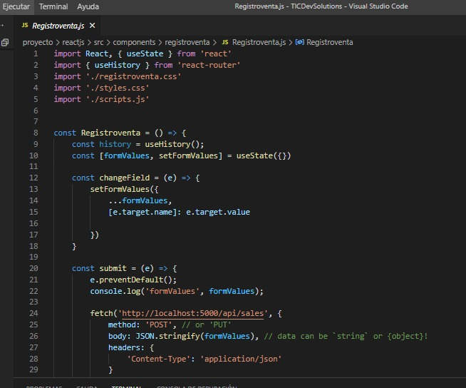

*Imagen 7. Registro venta*